Фамилия, имя обучающегося _______________________________________________________
Исследовательская работа по геоморфологии
Занятие №1. Что такое геоморфология. Изучение склона холма.

Геоморфоло́гия — наука о рельефе земной поверхности.

Задание 1. Заполнить таблицу «Формы рельефа».

Формы земной поверхности. | 1. Какие крупные формы рельефа различают на земном шаре?  2. Какие небольшие формы рельефа выделяют на земной поверхности?  3. На какой форме рельефа расположена Ленинградская область?  4. На какой форме рельефа расположен Сланцевский район?  5. Как можно назвать равнину, на которой мы находимся: плоской или холмистой?

Задание 2. Изучение склона холма.
Холм - небольшая выпуклая возвышенность, не превышающая 200 м над окружающей местностью. Холм имеет части: подошва – самая низкая часть холма, это место, где он начинается; вершина – самое высокое место. Между вершиной и подошвой находится склон. Он может быть пологим и крутым.
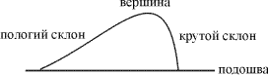
1. Определите, к какой стороне горизонта обращен склон холма.
2. Измерить высоту склона холма самодельным нивелиром.
3. Измерить высоту склона холма барометрическим методом.
4. Измерить длину склона холма с помощью рулетки.
5. Горные породы, слагающие холм.

6. Описать изменения в рельефе, связанные с хозяйственной деятельностью населения.

Способ 1. Измерение высоты склона холма самодельным нивелиром.
Чтобы измерить высоту склона нивелиром, необходимо установить прибор у подножия строго вертикально, по отвесу. Горизонтальная планка должна быть направлена к склону холма. Глядя вдоль планки, необходимо отметить, в какую точку она направлена. В эту точку вбивается вешка. Поскольку высота прибора 1м, вбитый колышек показывает превышение в 1м над. Затем нивелир переносят в место вбитого колышка и смотрят, куда необходимо вбить второй колышек. Таким образом, проводится измерение до вершины холма.
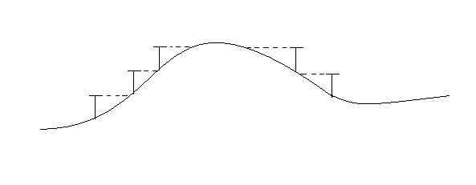

Способ 2. Измерение высоты склона холма барометрическим методом.
1. Измерьте барометром-анероидом атмосферное давление у подножья склона.
2. Повторите измерения на вершине склона.
3. Найдите разницу показаний барометра и оцените примерное значение относительной высоты склона. (Разница в 1 мм рт. ст. соответствует изменению относительной высоты на 10,5 м)

